# РОССИЙСКИЙ УНИВЕРСИТЕТ ДРУЖБЫ НАРОДОВ

## Факультет физико-математических и естественных наук

### Кафедра прикладной информатики и теории вероятностей

## ОТЧЕТ ПО ЛАБОРАТОРНОЙ РАБОТЕ № 6

### *дисциплина: Операционные системы*

Студент: Ким Реачна Группа: НПИбд-02-20

Москва 2021г.

### Цель работы:

Ознакомление с файловой системой Linux, её структурой, именами и содержанием каталогов. Приобретение практических навыков по применению команд для работы с файлами и каталогами, по управлению процессами (и работами), по проверке использования диска и обслуживанию файловой системы.

### Теоретические данные:

**Команда для создания текстовых файлов** touch. Формат команды: touch имя-файла

**Команды просмотра текстовых файлов**: - Для просмотра небольших файлов : пользоваться командой cat.

Формат: cat имя-файла - Для просмотра больших файлов : используйте команду less.

Формат: less имя-файла

* Для просмотра начала файла можно воспользоваться командой head. По умолчанию она выводит первые 10 строк файла.

Формат: head [-n] имя-файла , где n — количество выводимых строк.

* Команда tail выводит несколько (по умолчанию 10) последних строк файла.

Формат: tail [-n] имя-файла , где n — количество выводимых строк.

**Копирование файлов и каталогов** cp:

Формат: cp [-опции] исходный_файл целевой_файл.

**Перемещение и переименование файлов и каталогов** mv:

Формат: mv [-опции] старый_файл новый_файл.

### Выполнение работы:

**1.** Выполните все примеры, приведённые в первой части описания лабораторной работы [Material link](https://esystem.rudn.ru/pluginfile.php/1142362/mod_resource/content/2/003-lab_files.pdf):

**Копирование файлов и каталогов**

Примеры:

1. Копирование файла в текущем каталоге. Скопировать файл ~/abc1 в файл april и в файл may:

cd  
touch abc1  
cp abc1 april  
cp abc1 may

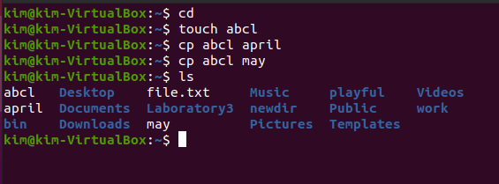

С помощью команды ls мы можем видеть новые файлы.

1. Копирование нескольких файлов в каталог. Скопировать файлы april и may в каталог monthly:

mkdir monthly  
cp april may monthly

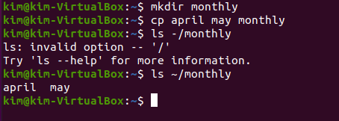

1. Копирование файлов в произвольном каталоге. Скопировать файл monthly/may в файл с именем june:

cp monthly/may monthly/june  
ls monthly

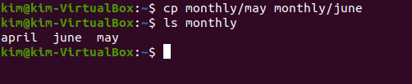 Мы видим, что отображаются скопированные файлы

Команда cp с опцией r (recursive) позволяет копировать каталоги вместе с входящими в них файлами и каталогами: cp -r

1. Копирование каталогов в текущем каталоге. Скопировать каталог monthly в каталог monthly.00:

mkdir monthly.00  
cp -r monthly monthly.00

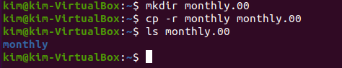

1. Копирование каталогов в произвольном каталоге. Скопировать каталог monthly.00 в каталог /tmp:

cp -r monthly.00 /tmp

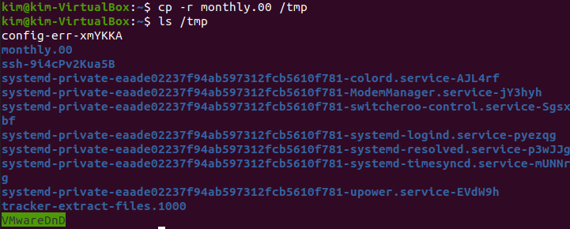

Теперь мы видим, что каталог monthly находится в каталоге /tmp.

**Перемещение и переименование файлов и каталогов**

Примеры: 1. Переименование файлов в текущем каталоге. Изменить название файла april на july в домашнем каталоге:

cd  
mv april july

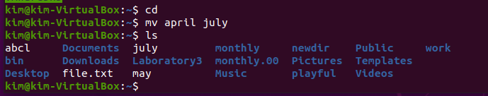

мы видим, что файл успешно переименован.

1. Перемещение файлов в другой каталог. Переместить файл july в каталог monthly.00:

mv july monthly.00  
ls monthly.00

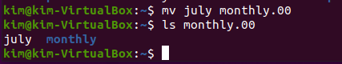

Мы смотрим на каталог monthly.00 и видим, что файл july успешно перемещен в него.

1. Переименование каталогов в текущем каталоге. Переименовать каталог monthly.00 в monthly.01:

mv monthly.00 monthly.01

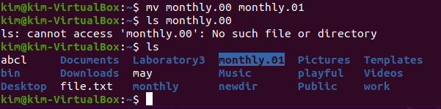

Мы смотрим домашний каталог и видим, что каталог monthly.00 был переименован в monthly.01.

1. Перемещение каталога в другой каталог. Переместить каталог monthly.01в каталог reports:

mkdir reports  
mv monthly.01 reports

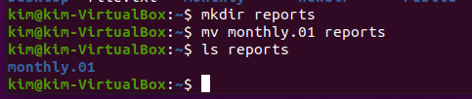

1. Переименование каталога, не являющегося текущим. Переименовать каталог reports/monthly.01 в reports/monthly:

mv reports/monthly.01 reports/monthly

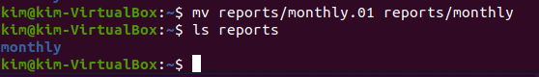

**Изменение прав доступа**

Примеры: 1. Требуется создать файл ~/may с правом выполнения для владельца:

cd  
touch may  
ls -l may  
chmod u+x may  
ls -l may

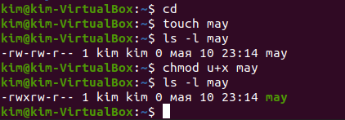

С помощью команды ls мы можем видеть, что выполненное правильно.

1. Требуется лишить владельца файла ~/may права на выполнение(u-x):

chmod u-x may  
ls -l may

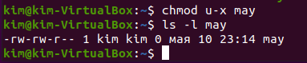

1. Требуется создать каталог monthly с запретом на чтение для членов группы и всех остальных пользователей (g-r, o-r):

cd  
mkdir monthly  
chmod g-r monthly  
chmod o-r monthly

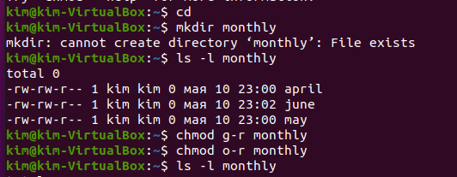

1. Требуется создать файл ~/abc1 с правом записи для членов группы(g+w):

cd  
touch abc1  
chmod g+w abc1

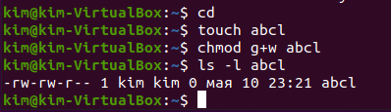

**2.** Выполните следующие действия, зафиксировав в отчёте по лабораторной работе используемые при этом команды и результаты их выполнения:

2.1. Скопируйте файл /usr/include/sys/io.h в домашний каталог и назовите его equipment. Если файла io.h нет, то используйте любой другой файл в каталоге /usr/include/sys/ вместо него.

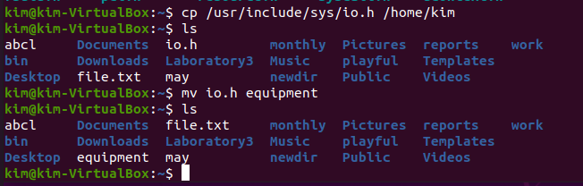

Сначала у меня возникла проблема с тем , что при запуске команды cd /usr/include/sys я не смог найти файл usr/include/sys/, поэтому я установил его с помощью sudo apt-get install libc6-dev-i386, а затем он заработал.

2.2. В домашнем каталоге создайте директорию ~/ski.plases:

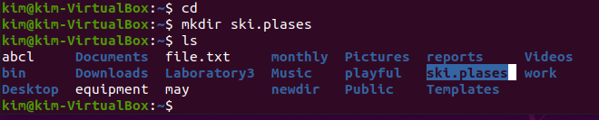

мы создаем каталог ski.plases с помощью команды mkdirи смотрим каталог с помощью команды ls.

2.3. Переместите файл equipment в каталог ~/ski.plases (Команду mv):

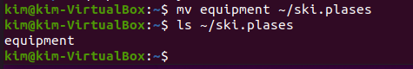

Мы видим, что файл equipment находится в этом каталоге.

2.4. Переименуйте файл ~/ski.plases/equipment в ~/ski.plases/equiplist.

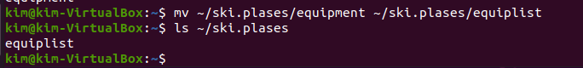

2.5. Создайте в домашнем каталоге файл abc1 и скопируйте его в каталог ~/ski.plases, назовите его equiplist2:

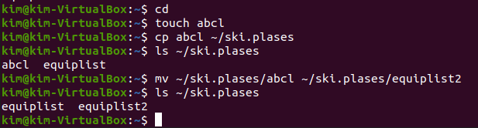

2.6. Создайте каталог с именем equipment в каталоге ~/ski.plases:

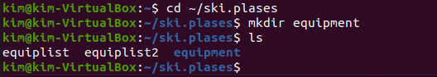

Используйте команду cd ~/ski.plases, чтобы перейти в каталог ~/ski.plases и создать файловое equipment с помощью команды mkdir и посмотреть каталог с помощью команды ls.

2.7. Переместите файлы ~/ski.plases/equiplist и equiplist2 в каталог ~/ski.plases/equipment:

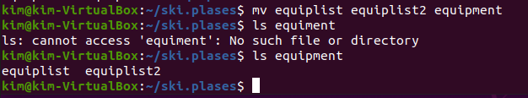

2.8. Создайте и переместите каталог ~/newdir в каталог ~/ski.plases и назовите его plan:

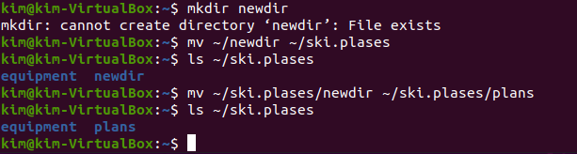

**3.** Определите опции команды chmod:

3.1. drwxr–r– … australia:

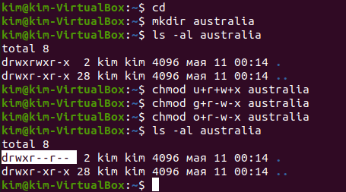

Сначала мы делаем доступ к файлу australia (с помощью команды mkdir), затем проверяем подробную информацию о файле (с помощью команды ls-al), затем устанавливаем новый доступ с помощью команды chmod со следующими комбинациями u+r+w+x g+r-w-x and o+r-w-x, а затем мы снова проверяем свойства файла (ls -al), и он точно такой же, как и требовалось.

3.2. drwx–x–x … play

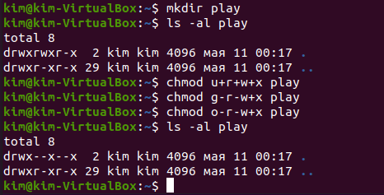

Сначала мы делаем доступ к файлу play (с помощью команды mkdir), затем проверяем подробную информацию о файле (с помощью команды ls-al), затем устанавливаем новый доступ с помощью команды chmod со следующими комбинациями u+r+w+x g-r-w+x and o-r-w+x, а затем мы снова проверяем свойства файла (ls -al), и он точно такой же, как и требовалось.

3.3. -r-xr–r– … my_os

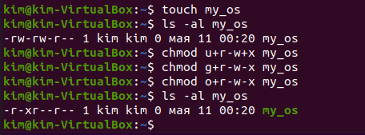

для этого сначала мы создаем файл my_os (с помощью команды touch), затем проверяем подробную информацию о файле (с помощью команды ls-al), затем устанавливаем новый доступ с помощью команды chmod со следующими комбинациями u+r-w+x g+r-w-x and o+r-w-x, а затем мы снова проверяем свойства файла (ls -al), и он точно такой же, как и требовалось.

3.4. -rw-rw-r– … feathers

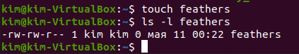

При этом мы видим, что свойства файла уже совпадают с требуемыми.

**4.** Проделайте приведённые ниже упражнения, записывая в отчёт по лабораторной работе используемые при этом команды:

4.1. Просмотрите содержимое файла /etc/password (с помощью командной cat)

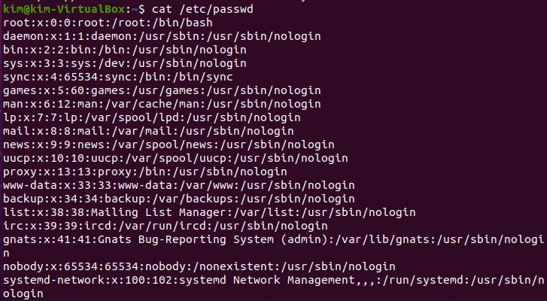

4.2.Скопируйте файл ~/feathers в файл ~/file.old. (с помощью команд cp и ls)

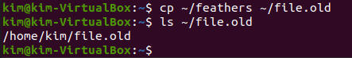

4.3.Переместите файл ~/file.old в каталог ~/play. (с помощью команд mv)

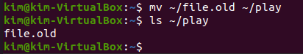

4.4. Скопируйте каталог ~/play в каталог ~/fun.



4.5. Переместите каталог ~/fun в каталог ~/play(с помощью команд mv) и назовите его games

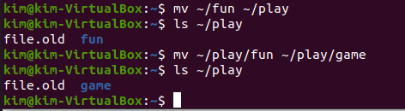

4.6. Лишите владельца файла ~/feathers права на чтение:



4.7. Что произойдёт, если вы попытаетесь просмотреть файл ~/feathers командой cat?



Там ничего не происходит, когда мы используем команду cat для просмотра файла ~/feathers.

4.8. Что произойдёт, если вы попытаетесь скопировать файл ~/feathers?

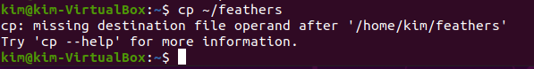

это показывает, что в нем отсутствует файл назначения, даже если мы все сделали правильно в предыдущем упражнении.

4.9. Дайте владельцу файла ~/feathers право на чтение с помощью команд chmod



4.10. Лишите владельца каталога ~/play права на выполнение.

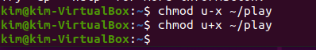

4.11. Перейдите в каталог ~/play



как мы видим, в разрешении отказано.

4.12. Дайте владельцу каталога ~/play право на выполнение.



сейчас он успешно, как и мы, свои права выполнение.

**5.** Прочитайте man по командам mount, fsck, mkfs, kill и кратко их охарактеризуйте, приведя примеры:

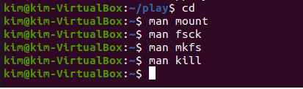

* mount: Команда Mount присоединяет файловую систему внешнего устройства к файловой системе системы. Он сообщает операционной системе, что файловая система готова к использованию, и связывает ее с определенной точкой в иерархии системы. Монтирование сделает файлы, каталоги и устройства доступными для пользователей.

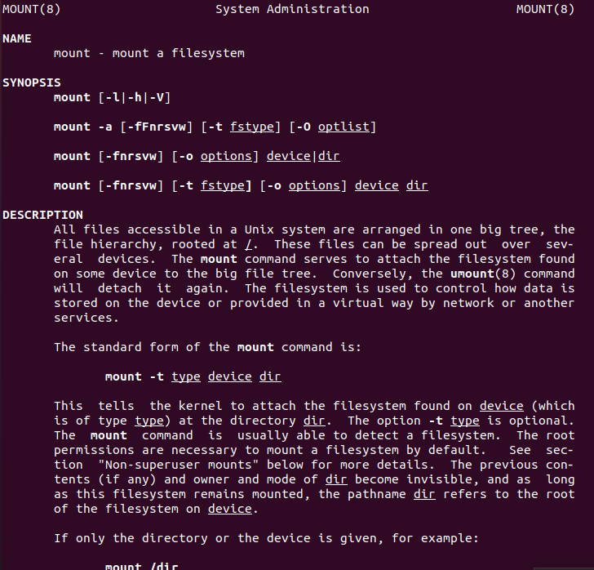

* fsck: (проверка файловой системы)-это утилита командной строки, которая позволяет выполнять проверки согласованности и интерактивные исправления в одной или нескольких файловых системах Linux. Вы можете использовать команду fsck для восстановления поврежденных файловых систем в ситуациях, когда система не загружается или раздел не может быть смонтирован.

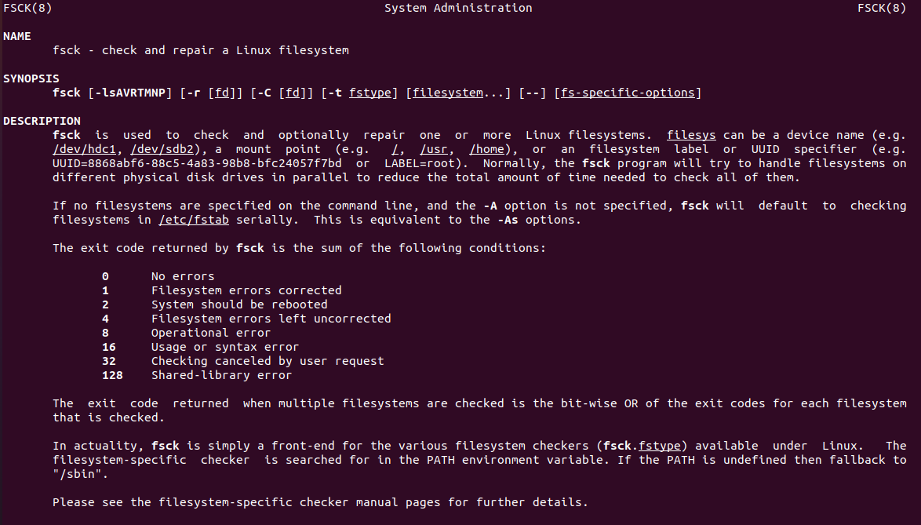

* mkfs: Команда mkfs расшифровывается как “создать файловую систему” и используется для создания файловой системы (то есть системы для организации иерархии каталогов, подкаталогов и файлов) на отформатированном устройстве хранения, как правило, разделе на жестком диске (HDD) или это также может быть USB-накопитель и т. Д.

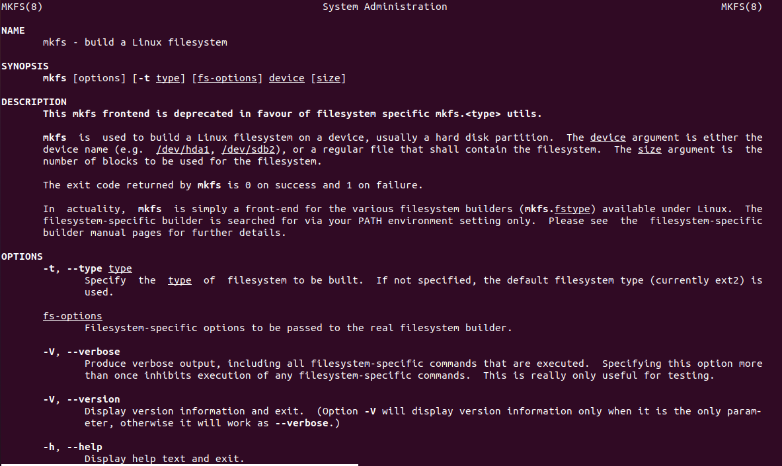

* kill: Команда kill посылает сигнал (по умолчанию сигнал SIGTERM) запущенному процессу. Это действие по умолчанию обычно останавливает процессы.

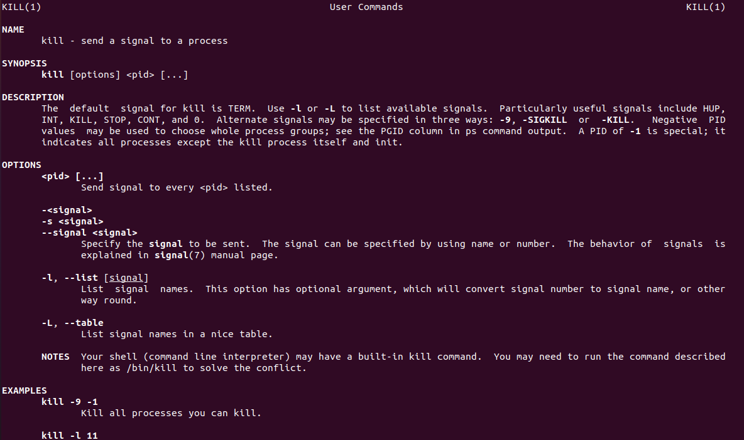

## Вывод:

Я познакомилась с файловой системой Linux, ее структурой, именами и содержимым каталогов. Приобретение практических навыков использования команд для работы с файлами и каталогами, управления процессами( и работой), мониторинга использования дисков и обслуживания файловой системы.